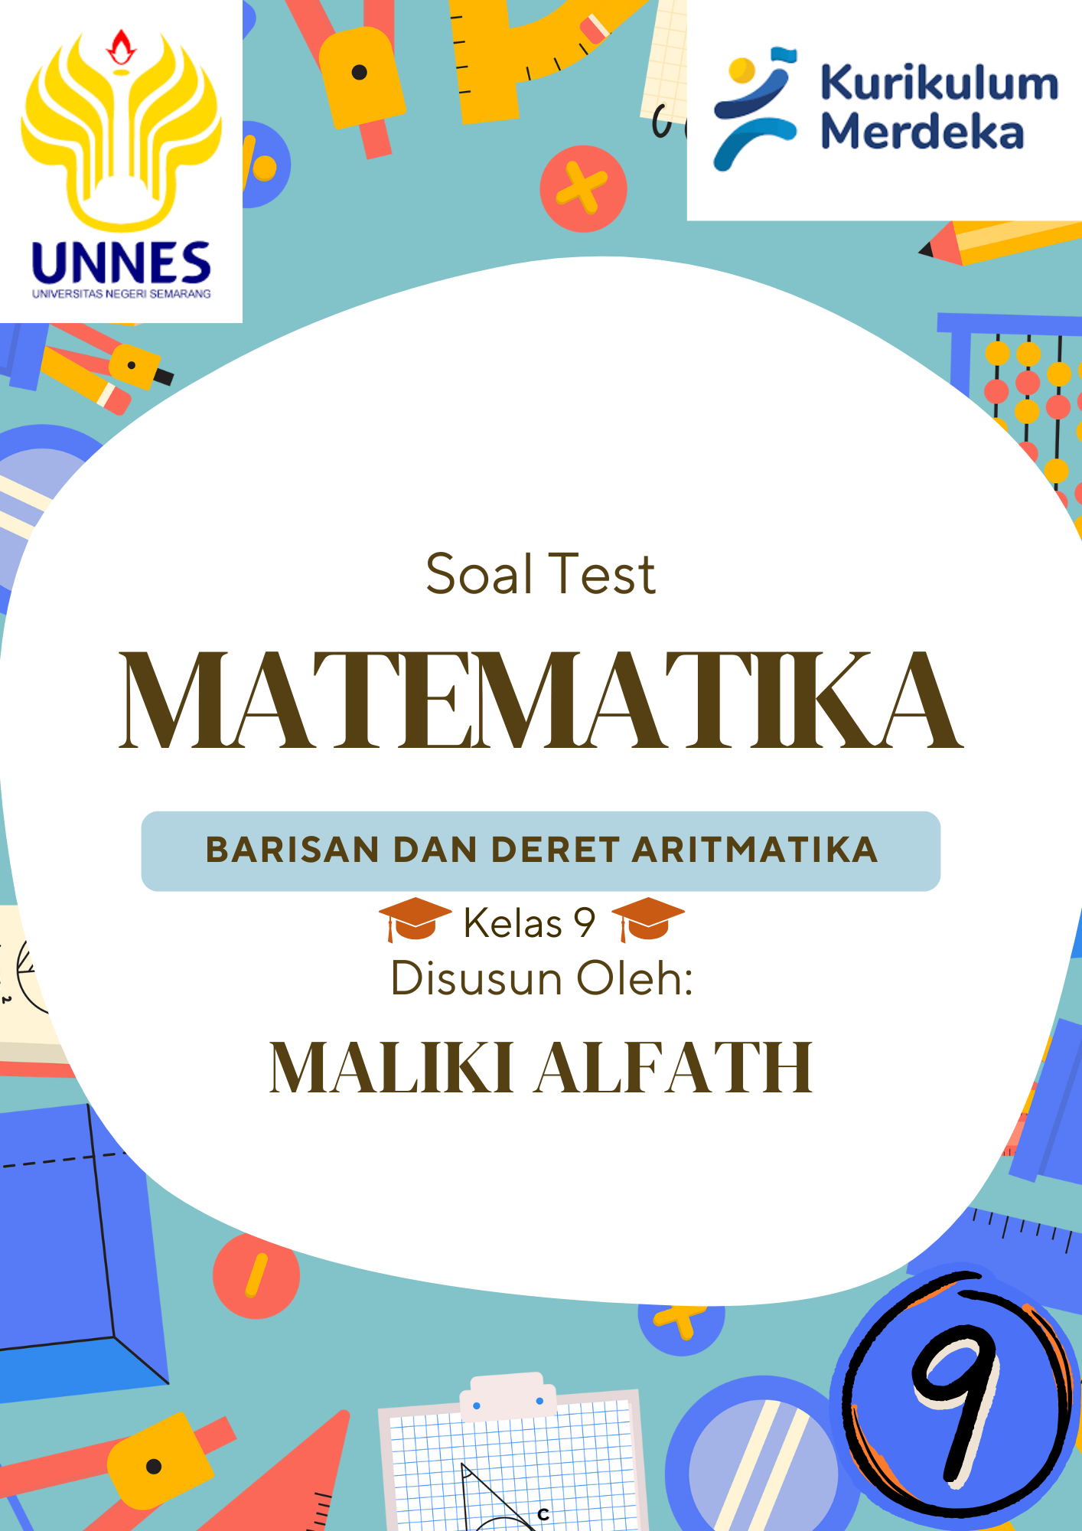
Soal Test
- Di sebuah toko, terdapat 7 jenis barang berbeda yang dijual. Harga barang-barang tersebut membentuk sebuah barisan aritmetika. Pada suatu hari, seorang pembeli datang ke toko dan memutuskan untuk membeli beberapa barang. Setelah melihat harga, ia mengetahui bahwa total harga 4 barang dengan harga terendah adalah Rp50.000, sedangkan total harga 4 barang dengan harga tertinggi adalah Rp86.000. Pembeli tersebut membawa uang sebanyak Rp100.000 dan ingin membeli 5 barang berbeda dimulai dari harga tertinggi. Berapa kembalian yang akan diterima pembeli setelah ia melakukan pembelian?

- Sejumlah anak diposisikan berdiri dalam deretan memanjang ke samping. Budi merupakan nama salah satu dari sejumlah anak tersebut. Dari arah kiri ke kanan, masing-masing dari mereka menyebutkan bilangan 2, 5, 8, 11, 14, … dan Budi menyebutkan bilangan 41. Dari arah kanan ke kiri, masing-masing dari mereka menyebutkan bilangan 1, 5, 9, 13, 17, … dan Budi menyebut bilangan 41 lagi. Berdasarkan uraian tersebut, berapa banyak anak yang ada di sana?

- Pada tahun 2022, populasi sapi di kota A adalah 1.600 ekor dan kota B adalah 500 ekor. Setiap bulan terjadi peningkatan pertumbuhan 25 ekor di kota A dan 10 ekor di kota B. Pada saat populasi sapi di kota A tiga kali populasi sapi di kota B, berapa banyak populasi sapi di kota A?

- Seorang tentara memiliki target untuk selalu meningkatkan jumlah push-up yang dilakukannya setiap harinya selama dua minggu. Pada hari ke-3, tentara tersebut berhasil melakukan 30 push-up. Setelah 10 hari, total push-up yang telah dilakukannya mencapai 400 push-up. Tentara tersebut berlatih dengan peningkatan yang sama setiap harinya. Berapa jumlah push-up yang dilakukannya pada hari ke-10?

- Sebuah toko roti memproduksi kue yang pesanan harianya selalu meningkat dengan selisih yang tetap sampai mencapai target membuat roti berjumlah 200 buah. Dalam 5 hari pertama, total kue yang diproduksi adalah 75 buah, dan dalam 9 hari pertama, total kue yang telah diproduksi mencapai 171 buah. Pada hari ke-berapa total kue yang diproduksi oleh toko roti tersebut akan mencapai target tersebut?

Kunci Jawaban
Nomor 1.
Penyelesaian:
Memahami masalah
(Mengidentifikasi besaran dan satuan)
Diketahui:
- Total harga dari 4 barang dengan harga terendah adalah Rp50.000.
- Total harga dari 4 barang dengan harga tertinggi adalah Rp86.000.
Ditanyakan:
Berapa kembalian yang akan diterima?
Jawab:
Strategi pengorganisasian dan pemecahan masalah
(Pemberian lambang pada variabel)
$a=$ harga barang paling murah (suku pertama).
$b=$ selisih harga barang.
$S=$ sisa uang kembalian.
(Menyusun model matematika)
Misalkan harga barang paling murah adalah $U_{1}$.
Diperoleh:
$U_{1}+U_{2}+U_{3}+U_{4}=50.$000
$U_{4}+U_{5}+U_{6}+U_{7}=86.$000.
Jika diubah dalam bentuk $U_{n}=a+\left(n-1\right)×b$, diperoleh:
$$a+\left(a+b\right)+\left(a+2b\right)+\left(a+3b\right)=50.000 \left(1\right)$$
$$\left(a+3b\right)+\left(a+4b\right)+\left(a+5b\right)+\left(a+6b\right)=86.000 (2)$$
Sederhankan.
$4a+6b=50.000$ (1)
$4a+18b=86.000$ (2)
(Menentukan solusi model)
Eliminasi nilai $a$:
$4a+18b=86.000$
$4a+6b=50.000 -$
$12b=36.000⟹b=3.000$.
Substitusikan $b=3.000$ ke persamaan 1:
$4a+6\left(3.000\right)=50.000⟹a=8.000$.
Sehingga harga ketujuh barang tersebut adalah $8.000, 11.000, 14.000, 17.000, 20.000, 23.000,$ dan $26.000$.
Jika pembeli itu membeli 5 barang berbeda dimulai dari harga tertinggi:
$S=100.000-(26.000+23.000+20.000+17.000+14.000)$
$=100.000-100.000$
$=0$.
Mengkonfirmasi proses dan jawaban
(Menentukan solusi masalah)
Jadi kembalian yang ia dapat setelah melakukan pembelian adalah Rp0.

Nomor 2.
Penyelesaian:
Memahami masalah
(Mengidentifikasi besaran dan satuan)
Diketahui:
- Barisan dari kiri ke kanan adalah $2, 5, 8, 11, 14, …$
- Budi menyebut bilangan 41 ketika dari kiri ke kanan.
- Barisan dari kanan ke kiri adalah $1, 5, 9, 13, 17, …$
- Budi menyebut bilangan 41 ketika dari kanan ke kiri.
Ditanyakan:
Berapakah banyak anak yang ada disana?
Jawab:
Strategi pengorganisasian dan pemecahan masalah
(Pemberian lambang pada variabel)
$n=$ posisi Budi.
$J=$ banyak anak
(Menyusun model matematika)
Tinjau barisan $2, 5, 8, 11, 14, …$ yang merupakan barisan aritmatika dengan suku pertama $a=2$ dan beda $b=3$. Rumus suku ke-$n$ untuk barisan aritmatika dinyatakan oleh:
$U_{n}=a+\left(n-1\right)×b$
$=2+(n-1)×3$
$=3n-1$.
Tinjau barisan $1, 5, 9, 13, 17, …$ yang merupakan barisan aritmatika dengan suku pertama $a=1$ dan beda $b=4$. Rumus suku ke-$n$ untuk barisan aritmatika dinyatakan oleh:
$U_{n}=a+\left(n-1\right)×b$
$=1+(n-1)×4$
$=4n-3$.
(Menentukan solusi model)
Karena Budi menyebut bilangan 41 ketika dari kiri ke kanan, diperoleh:
$41=3n-1$
$⟺42=3n$
$⟺n=14$.
Sehingga Budi berada di posisi ke-14 dari kiri. Artinya ada 13 anak di kiri Budi.
Karena Budi menyebut bilangan 41 ketika dari kanan ke kiri, diperoleh:
$41=4n-3$
$⟺44=4n$
$⟺n=11$.
Sehingga Budi berada di posisi ke-11 dari kanan. Artinya ada 10 anak di kanan Budi.
Dengan demikian, banyak anak semuanya ada:
$J=13+1+10=24$ orang.
Mengkonfirmasi proses dan jawaban
(Menentukan solusi masalah)
Jadi banyak anak yang ada disana adalah 24 orang.

Nomor 3.
Penyelesaian:
Memahami masalah
(Mengidentifikasi besaran dan satuan)
Diketahui:
- Populasi sapi di kota A adalah 1.600 ekor.
- Peningkatan pertumbuhan setiap bulan di kota A adalah 25 ekor.
- Populasi sapi di kota B adalah 500 ekor.
- Peningkatan pertumbuhan setiap bulan di kota A adalah 10 ekor.
Ditanyakan:
Populasi sapi di kota A ketika populasi sapi di kota A tiga kali populasi di kota B?
Jawab:
Strategi pengorganisasian dan pemecahan masalah
(Pemberian lambang pada variabel)
$A=$ populasi sapi di kota A ketika populasi sapi di kota A tiga kali populasi di kota B.
$n=$ jumlah bulan agar populasi sapi di kota A tiga kali populasi di kota B.
(Menyusun model matematika)
Kota A dengan $a=1600$ dan $b=25$.
Gunakan rumus suku ke-$n$ dalam barisan aritmetika:
$$U_{n}=a+\left(n-1\right)×b$$
Untuk kota A:
$A_{n}=a+\left(n-1\right)×b$
$=1600+\left(n-1\right)×25$
$=1575+25n$.
Kota B dengan $a=500$ dan $b=10$.
Gunakan rumus suku ke-$n$ dalam barisan aritmetika:
$$U_{n}=a+\left(n-1\right)×b$$
Untuk kota B:
$B_{n}=a+\left(n-1\right)×b$
$=500+\left(n-1\right)×10$
$=490+10n$.
(Menentukan solusi model)
Karena populasi sapi di kota A tiga kali populasi sapi di kota B, maka diperoleh:
$$A_{n}=3B_{n}$$
$$1575+25n=3\left(490+10n\right)$$
$$1575+25n=1470+30n$$
$$5n=105$$
$$n=21.$$
Sehingga 21 bulan kemudian populasi sapi di kota A akan menjadi 3 kali populasi sapi di kota B.
Jumlah populasi sapi di kota A pada 21 bulan kemudian adalah
$A=1600+\left(21-1\right)×25=2100$ ekor.
Mengkonfirmasi proses dan jawaban
(Menentukan solusi masalah)
Jadi populasi sapi di kota A ketika populasi sapi di kota A tiga kali populasi di kota B adalah 2100 ekor.

Nomor 4.
Penyelesaian:
Memahami Masalah
(Mengidentifikasi besaran dan satuan)
Diketahui:
- Jumlah push-up pada hari ke-3 adalah 30 push-up.
- Total push-up selama 10 hari adalah 400 push-up.
Ditanyakan:
Berapa jumlah push-up yang dilakukan pada hari ke-10?
Jawab:
Strategi Pengorganisasian dan Pemecahan Masalah
(Pemberian lambang pada variabel)
$a=$ jumlah push-up pada hari pertama.
$b=$ peningkatan push-up setiap hari.
$U_{8}=$ suku ke-10 (jumlah push-up pada hari ke-10).
(Menyusun model matematika)
Jumlah push-up pada hari ke-3: $U_{3}$.
Total push-up selama 10 hari: $S_{10}$.
Gunakan rumus suku ke-n dalam barisan aritmatika:
$$U_{n}=a+(n-1)×b$$
untuk $U_{3}:$
$30=a+\left(3-1\right)×b$
$⟺30=a+2b$
$⟺a=30-2b$ …….. (persamaan 1)
Gunakan rumus jumlah $n$ suku pertama:
$$S_{n}=\frac{n}{2}×\left(2a+\left(n-1\right)×b\right)$$
untuk $S_{10}:$
$400=\frac{10}{2}×\left(2a+\left(10-1\right)×b\right)$
$⟺400=5×\left(2a+9b\right)$
$⟺80=2a+9b$ ………(persamaan 2)
(Menentukan Solusi Model)
Substitusikan persamaan 1 ke persamaan 2:
$80=2\left(30-2b\right)+9b$
$⟺80=60-4b+9b$
$⟺80=60+5b$
$⟺20=5b$
$⟺b=4$.
Menentukan $a:$
$a=30-2\left(4\right)$
$⟺a=30-8$
$⟺a=22$.
Menentukan $U_{10}:$
$U_{10}=a+(10-1)×b$
$=22+9×4$
$=22+36$
$=58$.
Mengkonfirmasi Proses dan Jawaban
(Menentukan solusi masalah)
Jadi jumlah push-up yang dilakukan oleh tentara pada hari ke-10 adalah 58 push-up.

Nomor 5.
Penyelesaian:
Memahami masalah
(Mengidentifikasi besaran dan satuan)
Diketahui:
- Total kue yang diproduksi dalam 5 hari pertama adalah 75 buah.
- Total kue yang diproduksi dalam 9 hari pertama adalah 171 buah.
Ditanyakan:
Pada hari keberapa total produksi kue mencapai 200 buah?
Jawab:
Strategi pengorganisasian dan pemecahan masalah
(Pemberian lambang pada variabel)
$a=$ banyak kue yang diproduksi pada hari pertama.
$b=$ peningkatan kue setiap hari.
$n=$ banyak suku (hari keberapa total produksi kue mencapai 200 buah).
(Menyusun model matematika)
Total kue yang diproduksi dalam 5 hari pertama: $S_{5}$.
Total kue yang diproduksi dalam 9 hari pertama: $S_{9}$.
Gunakan rumus jumlah $n$ suku pertama dalam barisan aritmetika:
$$S_{n}=\frac{n}{2}×\left(2a+\left(n-1\right)×b\right)$$
Untuk $S_{5}$:
$75=\frac{5}{2}×\left(2a+(5-1)b\right)$
$⟺150=5×\left(2a+4b\right)$
$⟺30=2a+4b$ …..(persamaan 1)
Untuk $S_{9}$:
$171=\frac{9}{2}×\left(2a+(9-1)b\right)$
$⟺342=9×\left(2a+8b\right)$
$⟺38=2a+8b$….(persamaan 2)
(Menentukan solusi model)
Eliminasi nilai $a:$
$38=2a+8b$
$30=2a+4b -$
$8=4b⟹b=2$.
Substitusi $b=2$ ke persamaan 1:
$30=2a+4\left(2\right)⟹a=11$.
Gunakan rumus jumlah $n$ suku pertama untuk mencari $n$ saat $S_{n}=200$:
$200=\frac{n}{2}×\left(2×11+\left(n-1\right)2\right)$
$⟺400=n\left(22+2n-2\right)$
$⟺400=n\left(20+2n\right)$
$⟺400=20n+2n^{2}$
$⟺n^{2}+10n-200=0$.
Gunakan rumus kuadratik dengan $a=1, b=10,$ dan $c=-200$:
$n=\frac{-b±\sqrt{b^{2}-4ac}}{2a}$
$⟺n=\frac{-10±\sqrt{{10}^{2}-4(1)(-200)}}{2(1)}$
$⟺n=\frac{-10±\sqrt{100+800}}{2}$
$⟺n=\frac{-10±\sqrt{900}}{2}$
$⟺n=\frac{-10±30}{2}$.
Dua kemungkinan solusi:
$n=\frac{-10+30}{2}=\frac{20}{2}=10$ atau $n=\frac{-10-30}{2}=\frac{-40}{2}=-20$ (tidak mungkin, karena n harus positif)
Mengkonfirmasi proses dan jawaban
(Menentukan solusi masalah)
Jadi total produksi kue mencapai 200 buah pada hari ke-10.

